SEXAGÉSIMA CUARTA LEGISLATURA DEL CONGRESO DEL ESTADO DE GUANAJUATO. SEGUNDO PERIODO ORDINARIO. PRIMER AÑO DE EJERCICIO CONSTITUCIONAL. SESIÓN SOLEMNE. 28 DE MARZO DE 2019. []

SUMARIO

- Lista de asistencia y comprobación del quórum. 1

- Lectura y, en su caso, aprobación del orden del día. 2

- Designación de la comisión de protocolo para acompañar al Recinto Oficial a los representantes del Gobernador del Estado y de la Magistrada Presidenta del Supremo Tribunal de Justicia y del Consejo del Poder Judicial del Estado. 2

- Declaratoria de sesión solemne para conmemorar el «195 Aniversario de la Instalación del Primer Congreso Constituyente de Guanajuato». 2

- Honores a la Bandera Nacional, Ejecución del Himno Nacional y Honores para despedir al Lábaro Patrio. 3

- Intervención del licenciado Luis Ernesto Ayala Torres Secretario de Gobierno en representación del Gobernador del Estado. 3

- Intervención del diputado Juan Antonio Acosta Cano, Presidente del Congreso del Estado. 3

- Clausura de la sesión solemne. 6

PRESIDENCIA DEL DIPUTADO JUAN ANTONIO ACOSTA CANO.

LISTA DE ASISTENCIA Y COMPROBACIÓN DEL QUÓRUM.

-El C. Presidente: Buenos días a todos, vamos a dar inicio.

Se pide a la secretaría pasar lista de asistencia y certificar el quórum.

-La C. Secretaria: (Pasa lista de asistencia)

¿Falta alguna diputada o algún diputado de pasar lista?

La asistencia es de treinta y cinco diputadas y diputados. Hay quórum señor presidente.

-El C. Presidente: Gracias secretaria.

Siendo las 11 horas con 22 minutos del día 28 de marzo de 2019, se abre la sesión en términos del artículo 147, fracciones II y V de nuestra Ley Orgánica.

Con fundamento en el acuerdo publicado en el Periódico Oficial del Gobierno del Estado de Guanajuato, número 60, segunda parte, de fecha 25 de marzo de 2019, se declara este edificio como Recinto Oficial del Congreso del Estado, para el desahogo de la presente sesión.

Se instruye a la secretaría a dar lectura al orden del día.

LECTURA Y, EN SU CASO, APROBACIÓN DEL ORDEN DEL DÍA.

-La Secretaría: (Leyendo)

Orden del día: I. Lectura y, en su caso, aprobación del orden del día. II. Designación de la comisión de protocolo para acompañar al Recinto Oficial a los representantes del Gobernador del Estado y de la Magistrada Presidenta del Supremo Tribunal de Justicia y del Consejo del Poder Judicial del Estado. III. Declaratoria de sesión solemne para conmemorar el «195 Aniversario de la Instalación del Primer Congreso Constituyente de Guanajuato». IV. Honores a la Bandera Nacional, Ejecución del Himno Nacional y Honores para despedir al Lábaro Patrio. V. Intervención del licenciado Luis Ernesto Ayala Torres Secretario de Gobierno en representación del Gobernador del Estado. VI. Intervención del diputado Juan Antonio Acosta Cano, Presidente del Congreso del Estado. »

-El C. Presidente: La propuesta de orden del día está a consideración de las diputadas y de los diputados. Si desean hacer uso de la palabra, indíquenlo a esta presidencia.

En virtud de que ninguna diputada y ningún diputado desea hacer uso de la palabra, se ruega a la secretaría que, en votación económica, a través de la modalidad convencional, pregunte a la Asamblea si es de aprobarse el orden del día puesto a su consideración.

-La Secretaría: Por instrucciones de la presidencia, en votación económica, mediante la modalidad convencional, se consulta a las diputadas y a los diputados si se aprueba el orden del día. Si están por la afirmativa sírvanse manifestarlo poniéndose de pie.

Señor presidente, el orden del día ha sido aprobado.

-El C. Presidente: Muchas gracias secretaria.

DESIGNACIÓN DE LA COMISIÓN DE PROTOCOLO PARA ACOMPAÑAR AL RECINTO OFICIAL A LOS REPRESENTANTES DEL GOBERNADOR DEL ESTADO Y DE LA MAGISTRADA PRESIDENTA DEL SUPREMO TRIBUNAL DE JUSTICIA Y DEL CONSEJO DEL PODER JUDICIAL DEL ESTADO.

Esta presidencia designa una comisión de protocolo integrada por las diputadas y los diputados que forman parte de la Junta de Gobierno y Coordinación Política, para que incorporen a este salón al licenciado Luis Ernesto Ayala Torres, Secretario de Gobierno y Representante del Gobernador del Estado y al licenciado Francisco Javier Zamora Rocha, Representante de la Magistrada Presidenta del Supremo Tribunal de Justicia y del Consejo del Poder Judicial del Estado.

Se decreta un receso para que la comisión de protocolo cumpla con su encomienda.

(Receso)

Se ruega a los presentes ponerse de pie.

DECLARATORIA DE SESIÓN SOLEMNE PARA CONMEMORAR EL «195 ANIVERSARIO DE LA INSTALACIÓN DEL PRIMER CONGRESO CONSTITUYENTE DE GUANAJUATO».

Se reanuda la sesión. Solicito a los asistentes permanecer de pie, para proceder a declarar formalmente esta sesión como solemne, con fundamento en el artículo 147 fracciones II y V de la Ley Orgánica del Poder Legislativo del Estado.

«La Sexagésima Cuarta Legislatura Constitucional del Congreso del Estado Libre y Soberano de Guanajuato, declara hoy 28 de marzo de 2019, sesión solemne para conmemorar el «195 Aniversario de la instalación del Primer Congreso Constituyente de Guanajuato».

Se pide a los asistentes seguir de pie, para que se rindan Honores a la Bandera Nacional, se entone el Himno Nacional Mexicano y, acto seguido, se rindan honores para despedir a nuestro Lábaro Patrio.

HONORES A LA BANDERA NACIONAL, EJECUCIÓN DEL HIMNO NACIONAL Y HONORES PARA DESPEDIR AL LÁBARO PATRIO.

(se rinden Honores a la Bandera Nacional)

-El C. Presidente: Pueden ocupar sus lugares por favor.

Tiene el uso de la palabra el licenciado Luis Ernesto Ayala Torres, Secretario de Gobierno y Representante del Gobernador del Estado.

INTERVENCIÓN DEL LICENCIADO LUIS ERNESTO AYALA TORRES SECRETARIO DE GOBIERNO EN REPRESENTACIÓN DEL GOBERNADOR DEL ESTADO.

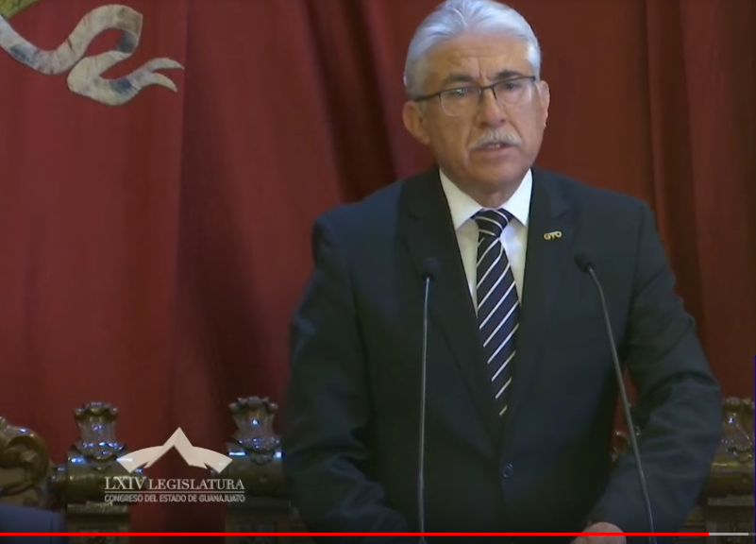
C. Lic. Luis Ernesto Ayala Torres: Muchísimas gracias. Muy buenos días. Saludo con mucho respeto al Presidente del H. Congreso del Estado, al diputado Juan Antonio Acosta Cano. De igual manera, al representante del Supremo Tribunal de Justicia del Estado, al licenciado Francisco Javier Zamora Rocha.

Saludo, también, a los integrantes de la mesa directiva del H. Congreso del Estado de la Sexagésima Cuarta Legislatura, a la diputada Katya Cristina Soto Escamilla, al diputado Luis Antonio Magdaleno Gordillo, a la diputada Ma. Guadalupe Josefina Salas Bustamante, al diputado Héctor Hugo Varela Flores.

A todos los integrantes de la Sexagésima Cuarta Legislatura.

De igual manera un saludo al presidente municipal de la ciudad de Guanajuato, a Mario Alejandro Navarro Saldaña.

De igual manera al General de Brigada Diplomado de Estado Mayor, Bernardo Ramírez García, Comandante de la XVI Zona Militar.

Con gran alegría cívica y profundo respeto, participo en representación del Gobernador de Guanajuato Diego Sinhué Rodríguez Vallejo en esta sesión solemne del Congreso del Estado, sesión que tiene como propósito conmemorar el «195 Aniversario de la Instalación del Primer Congreso Constituyente de Guanajuato», mismo que funcionó en los años 1824-1825 y 1926 y al que le debemos la primera Constitución del Estado Libre y Soberano de Guanajuato, una Constitución que consta de 231 artículos y, en ella, ya se aprecia la vocación democrática y humanista de las y los guanajuatenses.

Se menciona, por primera vez, que la soberanía reside esencialmente en el pueblo y que el ejercicio del poder será en los ramos legislativo, ejecutivo y judicial; una Constitución que exalta la libertad pública y la división del territorio en departamentos, partidos y municipios.

Algunos de sus artículos más destacados son:

El artículo 26 que señala que el gobierno supremo del estado se divide, para su ejercicio en legislativo, ejecutivo y judicial.

Nota: Revisar esta participación y subirla al Portal.

El artículo 31 que indica que el Poder Legislativo lo formará una sola Cámara de Diputados, nombrados en su totalidad cada dos años.

El artículo 104, de las atribuciones del Gobernador entre las que figuran publicar las leyes del estado, nombrar al Secretario de Despacho de Gobierno y la de conservar el orden público y la seguridad del estado.

El artículo 146, decía que el gobierno interior de los pueblos del estado es propósito de los ayuntamientos.

El artículo 200 menciona que en la capital habría un Tribunal Supremo de Justicia compuesto por un presidente, seis ministros y dos fiscales.

Desde la primera Constitución los guanajuatenses plasmaron en ella sus anhelos de libertad, unidad, igualdad y justicia.

Señoras y señores, sin lugar a dudas este encuentro de autoridades que ha convocado esta sesión es una oportunidad para reflexionar sobre el pasado glorioso de nuestro estado, sobre el presente que nos ha tocado vivir y, también, sobre el futuro al que aspiramos.

Considero que preservar y enriquecer nuestra memoria histórica es fundamental en la diaria construcción de nuestro estado y de nuestra Patria, porque sólo conociendo nuestra historia seremos ciudadanos responsables y conscientes de nuestro momento en el mundo.

Con la divulgación de nuestro patrimonio histórico se impulsa la cultura cívica tan necesaria en estos tiempos y el civismo no es otra cosa que el conjunto de valores que nos permite a los ciudadanos vivir en comunidad; por lo que, a nombre del Gobernador de Guanajuato Diego Sinhué Rodríguez Vallejo, extiendo un reconocimiento a las y los diputados de la Sexagésima Cuarta Legislatura del Congreso del Estado por su interés histórico de revisar el trabajo del Primer Congreso Constituyente de Guanajuato.

Porque la historia debe ser una fuente inspiradora de compromisos y anhelos por realizar, el compromiso del gobernador Diego Sinhué Rodríguez Vallejo es trabajar de la mano con la sociedad para llevar a todos los rincones de Guanajuato oportunidades de educación, salud y empleo; devolver la seguridad y la paz a nuestro estado.

Como ustedes saben, el lunes pasado al presentar el programa de gobierno 2018-2024, convocamos a todos los sectores de la sociedad a trabajar unidos en la construcción de un gran futuro para Guanajuato.
Estoy seguro de que si todos participamos, si todos hacemos lo que nos corresponde, si hay la corresponsabilidad de todos para construir el bien común, podremos llevar a nuestro estado a un siguiente nivel de bienestar y de progreso, donde todos tengan un lugar asegurado.
Hoy, al honrar la labor del primer Congreso Constituyente de nuestro Estado, honremos también a la enorme multitud de guanajuatenses de bien que día a día están construyendo una mejor patria para todos.
Los invito a que juntos sigamos haciendo grande a Guanajuato, a que unidos sigamos honrando la memoria del Primer Congreso de nuestro Estado; los invito a que sigamos construyendo juntos la grandeza del Congreso del Estado, la grandeza de Guanajuato y la grandeza de México. Muchas gracias.
-El C. Presidente: Esta presidencia, hará uso de la voz.

INTERVENCIÓN DEL DIPUTADO JUAN ANTONIO ACOSTA CANO, PRESIDENTE DEL CONGRESO DEL ESTADO.

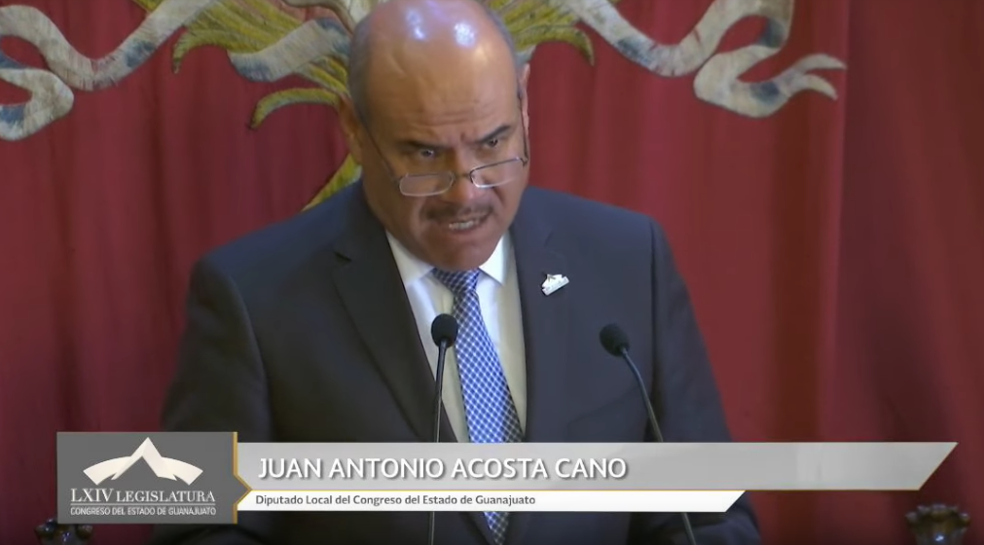
C. Dip. Juan Antonio Acosta Cano: Lic. Luis Ernesto Ayala Torres, Secretario de Gobierno en representación del señor Gobernador del Estado de Guanajuato, Lic. Diego Sinhué Rodríguez Vallejo.

Lic. Francisco Javier Zamora Rocha, Secretario General, en representación de la Presidenta del del Supremo Tribunal de Justicia del Estado de Guanajuato.

Diputadas y Diputados de la Sexagésima Cuarta Legislatura.
Presidente Municipal de la ciudad de Guanajuato, Mario Alejandro Navarro Saldaña.

Señor Procurador de los Derechos Humanos.

General de Brigada Diplomado de Estado Mayor, Bernardo Ramírez García, Comandante de la XVI Zona Militar.
Señoras y señores.

Esta sesión solemne que llevamos a cabo de cara a la sociedad guanajuatense, en este Palacio de los Poderes, es sumamente especial y significativa porque conmemoramos 195 años de la instalación del Primer Congreso Constituyente del Estado de Guanajuato.

Circunstancia oportuna, que nos ha permitido escuchar con atención y detenimiento la declaratoria de esta sesión solemne y rendir los honores correspondientes a nuestros símbolos patrios; así como escuchar a los oradores que me han precedido; pero, sobre todo, reflexionar –de manera conjunta con las representaciones de los otros poderes públicos del estado, aquí presentes–, sobre el funcionamiento y quehacer parlamentario de este Congreso Constituyente, que se refleja en la producción de 41 decretos formulados como órgano máximo de deliberación y decisión política de esta Soberanía a lo largo de los años de 1824, 1825 y 1826.

También, a repensar sobre lo que hemos sido, somos y queremos ser como parlamentarios para las presentes y futuras generaciones.

El origen de los órganos legislativos está vinculado con el principio de la división de poderes; así lo confirma el Primer Congreso Constituyente del estado de Guanajuato que se instituyó el 25 de marzo de 1824 y dio vida a los poderes públicos de nuestra entidad en un periodo de tres meses: los decretos 5 y 10, respectivamente, develan la creación del Poder Ejecutivo el 8 de mayo de 1824; y, posteriormente, del Poder Judicial, el 28 de junio de ese año por parte de este Congreso.

Cabe destacar que el método de la elección del Poder Ejecutivo se dio por medio de cédulas, resultando electo con cinco votos de nueve, el Ciudadano Oidor Honorario, Carlos Montesdeoca; así como, el Teniente Gobernador, Ciudadano Licenciado Ignacio Alas, Intendente Interino de Puebla.

Lo relevante de este asunto, es el rasgo de corte parlamentario con la elección del representante del Poder Ejecutivo, así como el número de integrantes que debían componerlo, en virtud de que una de las características de los regímenes parlamentarios es que la jefatura de gobierno emana del Parlamento, situación que aconteció en el Poder Legislativo del Estado de Guanajuato durante esta época.

Por otra parte, la injerencia del Poder Legislativo del Estado de Guanajuato en el nombramiento de los »oidores y fiscales» en las Salas del Tribunal Supremo de Justicia del Estado denota una función de carácter administrativo del Congreso Constituyente.

Otras funciones parlamentarias del Congreso Constituyente del estado de Guanajuato –no menos relevantes a las funciones de representación, administrativas y de legislar– se reflejan en las facultades y naturaleza de los decretos emitidos en diversas materias:

En materia de división territorial:

Para conceder el título de Villa a la Congregación de Dolores;

Para conceder el título de Ciudad a la Villa de San Miguel el Grande;

Para conceder el título de Villa al pueblo de Irapuato; y

Sobre la conservación de la Sierra de Guanajuato.

En materia hacendaria:

Sobre división de rentas, y creación de los jefes de ellas;

Sobre cobro del 3 por ciento a los efectos extranjeros; y,

Arreglo de cobro de pulperías.

En materia de comercio estatal:

Para que circule toda clase de moneda acuñada en otros estados.

En materia de posible vacante del ejecutivo:

Autorizar al jefe político en clase de gobernador interino.

En síntesis, en un periodo de tres meses quedaron instituidos los poderes públicos del Estado de Guanajuato y, consecuentemente, la división de poderes; así como la génesis del derecho parlamentario en el estado de Guanajuato, que se manifiesta en la integración Del Poder Legislativo y en las diversas funciones parlamentarias –no sólo legislativas– que se plasman en los 41 decretos formulados por el Primer Congreso Constituyente del Estado de Guanajuato.

A nombre de las diputadas y diputados de la Sexagésima Cuarta Legislatura del Congreso del Estado, quiero expresar nuestro sincero aprecio, rememorar la notable contribución y reconocer la valiosa participación de los once diputados, que integraron el Primer Congreso Constituyente del estado de Guanajuato, a saber:

José María Septien y Montero;
José Mariano García de León;
José María Esquivel y Salvago;
Manuel Galván;
Antonio Murillo;
Francisco Aniceto Palacios;
Vicente Umarán;
José Tiburcio Incapié;
Domingo Chico;
José Ramón Guerrero; y,
Mariano Leal y Araujo.

Para todos ellos, nuestro fraternal reconocimiento y agradecimiento infinito, porque como constructores del derecho, sentaron las bases de nuestra institución parlamentaria y elaboraron nuestra primera Constitución Política del estado de Guanajuato de 1826, que constituye el eje rector de las instituciones, de las políticas públicas y de las reglas de la convivencia entre los miembros de la sociedad guanajuatense a lo largo estos años.

¡Enhorabuena! Es cuánto.

Se pide a la comisión de protocolo, acompañen al licenciado Luis Ernesto Ayala Torres, Secretario de Gobierno y representante del Gobernador del Estado y al licenciado Francisco Javier Zamora Rocha, Representante de la Magistrada Presidenta del Supremo Tribunal de Justicia y del Consejo del Poder Judicial del Estado, en el momento en que ellos deseen abandonar el recinto oficial.

CLAUSURADE
LA SESIÓN SOLEMNE

Se levanta la sesión solemne y se agradece a los asistentes su presencia a este acto.

Junta de Gobierno y
Coordinación Política

Junta de Gobierno y
Coordinación Política

Dip. J. Jesús Oviedo Herrera
Dip. Ernesto Alejandro Prieto Gallardo
Dip. José Huerta Aboytes
Dip. Isidoro Bazaldúa Lugo
Dip. Vanesa Sánchez Cordero
Dip. María de Jesús Eunices Reveles Conejo
Dip. Juan Elías Chávez
Dip. Jaime Hernández Centeno

Secretario General del
H. Congreso del Estado
Lic. José Ricardo Narváez Martínez

El Director del Diario de los Debates y
Archivo General
Lic. Alberto Macías Páez

Transcripción y Corrección de Estilo
L.A.P. Martina Trejo López
*
Responsable de grabación
Ismael Palafox Guerrero

Duración: (53 minutos)

[] Artículo 151 de la Ley Orgánica del Poder Legislativo. » Lo acontecido en las sesiones a las que se refiere este Capítulo, será consignado en un medio de difusión oficial denominado Diario de los Debates, en el que se publicará la fecha y lugar donde se verifiquen, el sumario, nombre de quien presida, copia fiel del acta de la sesión anterior, la trascripción de la versión en audio de las discusiones en el orden que se desarrollen e inserción de todos los asuntos con que se dé cuenta, lo anterior en un plazo de veinticuatro horas posteriores a la sesión. No se publicarán las discusiones y documentos relacionados con las sesiones privadas cuando se esté en los supuestos del artículo 73 de la Ley de Transparencia y Acceso a la Información Pública para el Estado de Guanajuato. Lo anterior se aplicará en lo conducente a las Comisiones Legislativas. «

